LLM 운영 관리 구조 설계서
English title: LLM Operation Management Structure Design

1. 설계 목적
본 설계서는 Ops 분석 시험을 통해 서비스 제어에 적합한 LLM 후보를 선정하고, 선정 결과를 AI 운영 관리 흐름에 연결하는 구조를 정의합니다. 핵심은 LLM 판단을 그대로 실행하지 않고, Go 기반 검증 로직과 결합하여 운영 준비도 판단에 사용하는 것입니다.

2. 한눈에 보는 구조
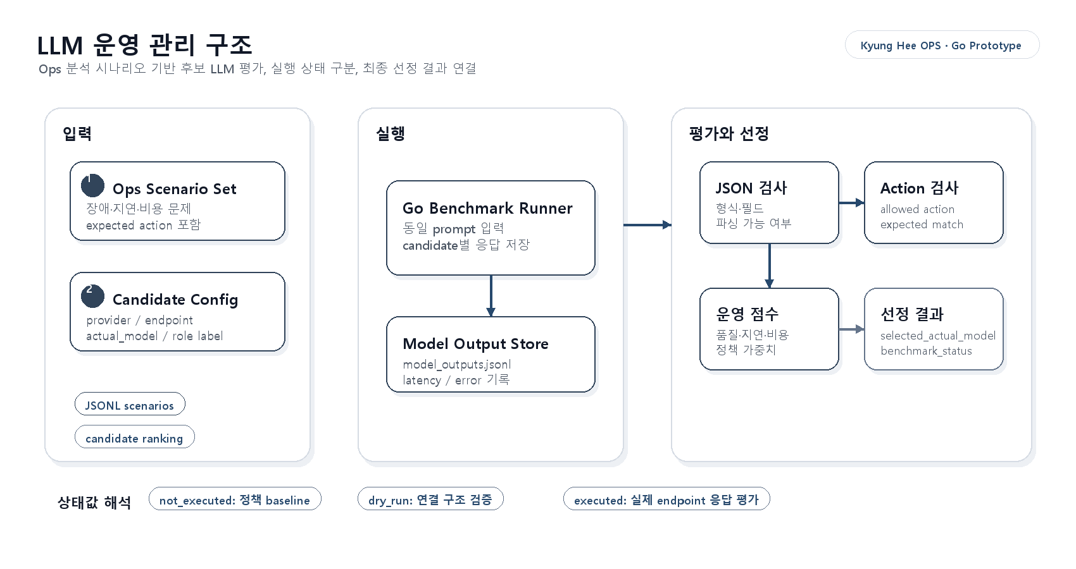
LLM 운영 관리 흐름도
항목 | 내용
입력 | LLM candidate, metric, policy weight
처리 | policy별 weighted score 계산과 ranking
출력 | selected model, score, ranking, rationale
연계 | 실제 LLM Action 제안, Agent Registry, VM 적합성, Go Guard와 배포·제어 handoff
검증 | Go CLI/API 기반 재현 검증

3. 운영 흐름
Ops policy/config
-> LLM candidate ranking
-> selected runtime candidate
-> agent registry validation
-> actual VM suitability validation
-> actual LLM Action proposal
-> Go Guard and external handoff
-> service readiness report
LLM은 운영 판단 후보를 제공하고, Go service-control layer는 선정 결과와 후속 action이 허용 범위 안에 있는지 검증합니다.

4. 정책 설정
항목 | 설명
설정 파일 | config/ops_llm_benchmark.json
실제 모델 연결 | config/ops_llm_eval_candidates.json
평가 scenario | data/ops_llm_eval_scenarios.jsonl
policy 예시 | quality_first, cost_first
candidate 예시 | primary-ops-llm, low-cost-ops-llm, code-cross-check-agent
score 성격 | prototype policy baseline
주의점 | 최종 표준 benchmark 결과가 아님

5. Candidate 역할
Candidate | 역할 | 사용 의도
primary-ops-llm | 기본 운영 판단 후보 | 품질 중심 정책에서 우선 선택
low-cost-ops-llm | 저비용 후보 | 기초 검증 또는 비용 중심 검증
code-cross-check-agent | 교차 검토 후보 | 코드/문서 consistency 확인
위 candidate 값은 내부 역할 label입니다. 실제 provider model 이름은 actual_model, selected_actual_model, selected_provider, benchmark_status 필드로 분리합니다. 현재 기본 benchmark status는 not_executed이며, 실제 모델 API 평가가 완료된 상태로 해석하지 않습니다.

6. Score 구성
Metric | 의미
accuracy | 운영 판단 정확도 기준
metric_success | 운영 metric 활용 가능성
action_validity | 제안 action이 허용 범위에 들어오는 정도
consistency | 반복 판단 안정성
ttd | time-to-decision 기준
cost | 비용 기준
latency | 응답 지연 기준
정책별 weight를 적용해 candidate score를 계산하고, 가장 높은 score를 받은 후보를 runtime model로 선택합니다.

7. API/CLI 검증
cd go/service-control-api
go run ./cmd/aiops-service-control select-ops-llm \
--config ../../config/ops_llm_benchmark.json \
--policy quality_first
기대 신호:
selected_model = primary-ops-llm
selected_actual_model = to-be-evaluated-primary-model
benchmark_status = not_executed
API 검증:
curl -s -X POST http://127.0.0.1:8080/api/v1/ops-llm/select \
-H 'content-type: application/json' \
-d '{"policy":"quality_first"}'

8. Ops LLM 평가 Dry-Run
실제 provider API를 호출하지 않고 scenario/candidate 연결과 evaluator 구조를 검증합니다.
cd go/service-control-api
go run ./cmd/aiops-service-control run-ops-llm-benchmark \
--scenarios ../../data/ops_llm_eval_scenarios.jsonl \
--candidates ../../config/ops_llm_eval_candidates.json \
--output-dir ../../runs/ops-llm-evaluation-dry-run \
--dry-run
go run ./cmd/aiops-service-control evaluate-ops-llm-outputs \
--scenarios ../../data/ops_llm_eval_scenarios.jsonl \
--outputs ../../runs/ops-llm-evaluation-dry-run/model_outputs.jsonl \
--summary ../../runs/ops-llm-evaluation-dry-run/evaluation_summary.json
dry-run 결과는 benchmark_status = dry_run으로 기록됩니다. benchmark_status = executed인 실제 모델 응답이 수집되기 전까지는 최종 LLM 품질 평가로 주장하지 않습니다.

9. 자동화 Action 연계
Benchmark와 실제 자동화 판단은 같은 OpenAI-compatible Go client를 사용하지만 결과 상태를 분리합니다.
실행 | 상태 필드 | 의미
Ops candidate 평가 | benchmark_status | 후보 모델의 scenario 평가 실행 여부
자동화 Action 제안 | decision_execution_status | 실제 LLM이 현재 workload에 대한 Action을 제안했는지 여부
외부 제어 | handoff.execution_status | 외부 실행 주체가 실제로 제어를 수행했는지 여부
LLM 자동화 제안은 plan-llm-automation-action 또는 /api/v1/automation/action-proposals로 호출합니다. LLM 실패나 잘못된 JSON은 성공 baseline으로 대체하지 않습니다.

10. 설계 경계
경계 | 설명
Benchmark 경계 | 현재 score는 prototype baseline이며 최종 LLM benchmark가 아니다.
Actual model 경계 | role label과 실제 provider model 이름을 분리한다.
실행 경계 | LLM이 직접 infrastructure action을 실행하지 않는다.
검증 경계 | Go layer가 action validity와 readiness를 검증한다.
확장 경계 | 향후 실제 Ops dataset과 반복 평가 metric을 연결할 수 있다.

